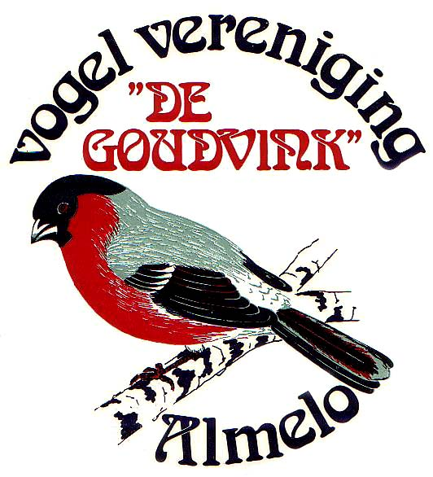
“DE GOUDVINK”
Voorzitter Secretaris Penningmeester Clubgebouw
A. Zomer G. Koop J.W. Bosch ‘t Boaken
De Putter 14 W. v Konijnenburgstr. 11 Herinckhave 70 Seringenstraat 56A
7609 TX Almelo 7606 KA Almelo 7608 BJ Almelo 7601 TC Almelo
Tel. 06-15318939 Tel. 06-46320370 Tel. 06-14148383
Bank: NL45 RABO 0381 3447.54 Ingeschreven bij de Kamer van
t.n.v. V.V. de Goudvink Almelo Koophandel onder nr.: 40075407
Internet: http://www.goudvink-almelo.nl E-mail : secretariaat@goudvink-almelo.nl

DISTRICTSTENTOONSTELLING 2022

Ons 50ste jubileumjaar wilden wij vieren wij met een district TT in Bornerbroek (gemeente Almelo) en wel in het bekende Brookshoes, Pastoor Ossestraat 21 te Bornerbroek. Helaas ging de show vanwege Corona niet door. Hopelijk gaat dat nu wel lukken. De district TT zal gehouden worden van 22 tot 28 december 2022 (opening 2e Kerstdag).

Voor jullie informatie:

- De sporthal is een ideaal gebouw met sporthal, een theaterzaal en voor café.
- De temperatuur in het gebouw is constant 16 a 17 graden.
- Het licht zal te 21.15 uur worden uitgeschakeld.
- Er komt een grote nette overzichtelijke verkoopklasse, waarvoor ruim reclame zal worden gemaakt (ook in Dld).
- Er is een restaurant aanwezig, welk gedurende de TT dagen geopend is en waar U tegen geldende prijzen een drankje en een hapje kunt nuttigen.
- Het gebouw is gemakkelijk bereikbaar (met eigen, maar ook met openbaar, vervoer). Wel verzoeken wij u uw auto z.s.m. op een parkeerplaats elders in het dorp te parkeren en eventueel hiervoor aanwijzingen van leden van “De Goudvink” op te volgen.
- Het inschrijven loopt via het digitale districtssysteem. Uiteraard zijn wij genegen u te helpen indien u dit zelf niet kunt. Voor uw gemak heeft u ook een papieren inschrijfformulier ontvangen.
- Mochten er corona maatregelen van toepassing zijn (hopelijk niet) dan volgen wij het landelijk verplichte beleid en regels. Hier houden wij ons dan strikt aan.

Helaas was er van 2020 tot 2021 vanwege het Corona virus geen district TT mogelijk, wij hopen mede om bovenstaande redenen dat jullie massaal insturen. In Overijssel willen wij weer laten zien dat de vogelhobby hier op gezonde wijze leeft. Vogelgriep hebben wij niet in de hand, bij maatregelen of afgelasting krijgt u inschrijfgelden retour. Komt u uit een gebied waar vogelgriep maatregelen zijn genomen, dan mag u toch deelnemen aan een TT buiten de 10 km zone. Kwartels en overige loopvogels zijn niet toegestaan.

Het digitale inschrijfformulier kunt u vinden op de website van De Goudvink, onder tabblad evenementen. Graag dat digitale inschrijfformulier gebruiken.

Voor meer informatie kunnen jullie terecht op de site www.goudvink-almelo.nl, maar ook bij de
T.T. secr. Dhr. G. Koop, 06-46320370 of bij voorzitter Dhr. A. Zomer, 06-15318939. Betrokkenen zijn niet altijd telefonisch bereikbaar, een mail sturen kan ook (secretariaat@goudvink-almelo.nl of azomer@goudvink-almelo.nl)

Hopende jullie allen in Almelo als inzender te mogen begroeten met sportgroeten, mede namens
de TT commissie.

Albert Zomer

